https://github.com/mqyqingfeng/Blog/issues/17

- 原型链
- 继承
- 闭包
- 箭头行数、Promise
- 事件循环

https://www.cnblogs.com/wangziye/p/9566454.html
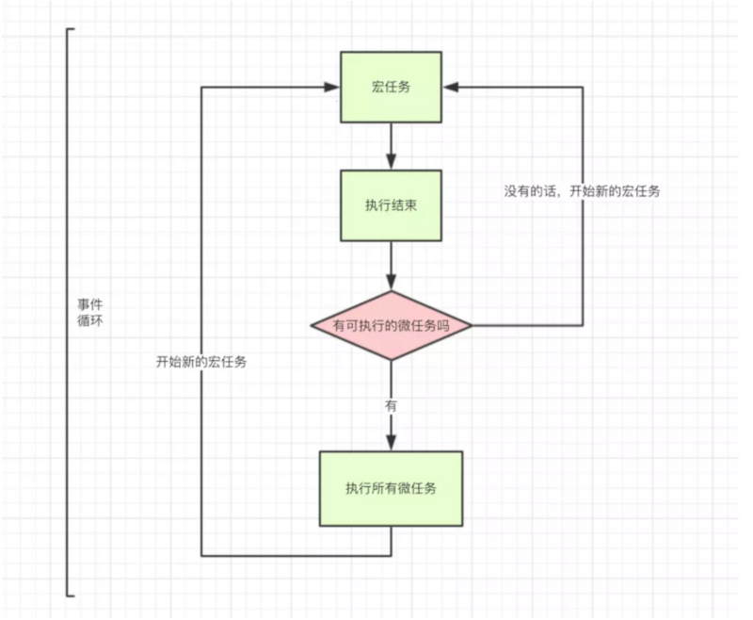

- Flex
http://www.ruanyifeng.com/blog/2015/07/flex-grammar.html

- 回流
- 重绘
- 浏览器解析
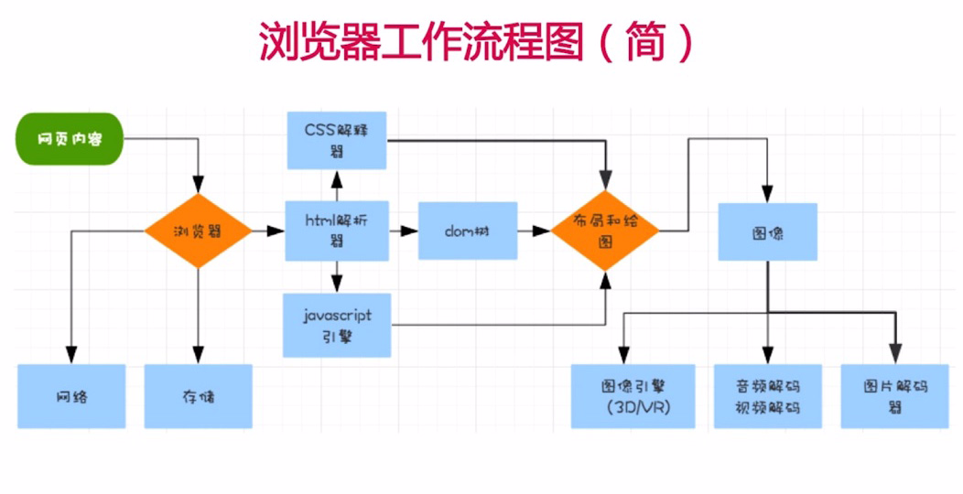
1.首先用户在地址栏输入域名，如 fsux.me，DNS（域名解析系统）服务器根据输入的域名查找对应 IP，然后向该 IP 地址发起请求。

2.其次浏览器获得并解析服务器的返回内容 (HTTP response)。

3.浏览器加载 HTML 文件及文件内包含的外部引用文件（CSS、JS）及图片，多媒体等资源。

4.根据请求回来的 HTML 文件开始从上到下解析 HTML 文档生成 DOM 节点树（DOM tree），也叫内容树（content tree），此时解析过程中碰见了外部引用的 CSS 文件，去服务器请求回 CSS 文件，构建 CSSOM (CSS Object Model)树，加载解析样式生成 CSSOM 树。

5.此时继续解析 HTML，又碰见了外部引用的 JS 文件，去服务器请求回 JS 文件，加载并执行 JS 代码（包括内联代码或外联 JS 文件）。

6.此时在解析 HTML 过程中发现一个标签内引用了一张关联图片，去服务器请求回这张图片，浏览器解析器不会等待图片下载完，而是继续渲染后面的代码。

7.此时 HTML 代码和 CSS 代码已经形成 DOM 树和 CSSOM 树,并生成渲染树(render tree)，渲染树按顺序展示在屏幕上的一系列矩形，这些矩形带有字体，颜色和尺寸等视觉属性。

8.布局（layout）：根据渲染树将节点树的每一个节点布局在屏幕上的正确位置。

9.绘制（painting）：遍历渲染树绘制所有节点，为每一个节点适用对应的样式，这一过程是通过 UI 后端模块完成。

- Vue：
  - 生命周期、
  - compute、methods、
  - v-model
model: {
prop: 'checked',
event: 'change'
}
Value、input事件
  - Filter
  - Async
- defer、async
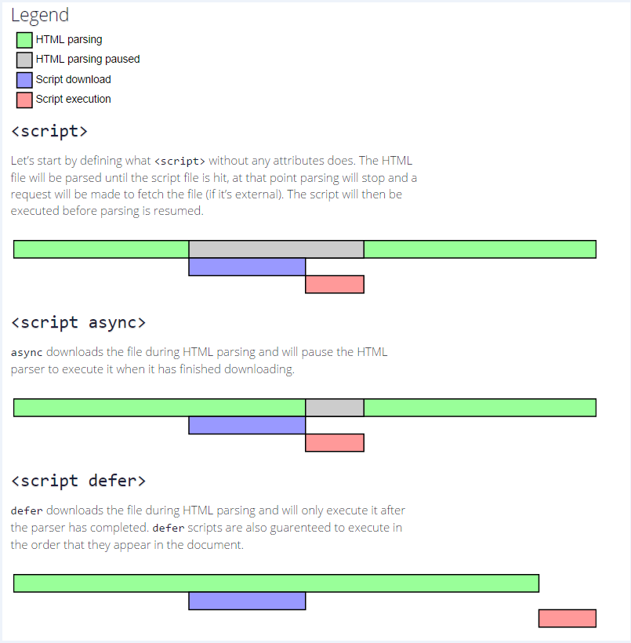
- preload、prefetch
<link rel="preload" href="style.css" as="style">
<link rel="preload" href="index.js" as="script">
https://segmentfault.com/a/1190000016949393

- Xss
  - https://blog.csdn.net/ghsau/article/details/17027893

- Csrf
  - http://www.cnblogs.com/hyddd/archive/2009/04/09/1432744.html

- CSP 内容安全策略
  - https://developer.mozilla.org/zh-CN/docs/Web/Security/CSP
<meta http-equiv="Content-Security-Policy" content="default-src 'self'; img-src *; style-src * 'unsafe-inline'">

或者服务端返回请求头：Content-Security-Policy

- 函数提升、变量提升

a()
function a() {
console.log(1)
}
var a = function() {
console.log(2)
}
a()

同下

function a() {
console.log(1)
}
var a

a()
a = function() {
console.log(2)
}
a()

